TOBB ETÜ Bilgisayar Mühendisliği Bölümü
BİL 470/570 Dönem Projesi Ara Rapor

2021-22 Yaz Dönemi
Proje Üyesi:Elif NEBİOĞLU Date: 01/07 /2022

1. Proje ismi
Fetüsün sağlık durumunun belirlenmesi.

2. Proje tanımı (kısa özet, problemin açıklanması, beklenen sonuçlar)

Çocuk ölümlerinin azaltılması, Birleşmiş Milletler'in Sürdürülebilir Kalkınma Hedeflerinin birçoğunda yansıtılmaktadır ve insani ilerlemenin önemli bir göstergesidir.
Doğum öncesi bakımın kalitesi hala iyileşiyor ve fetüs ölüm oranı her yıl azalsa da, bir fetüsün gelişiminin sonraki aşamalarında ölümü hala çok gerçek bir olasılıktır. Bu nedenle, tüm gebelik boyunca fetüs gözlemi ve gerçek durum değerlendirmesi çok önemlidir.
Fetüsün beklentilere göre gelişip gelişmediğini belirleme yöntemlerinden biri de kardiyotokografidir. Kardiyotokografi ekipmanı, ultrason darbeleri göndererek ve yanıtını okuyarak çalışır. Bu teşhis tekniğinin amacı, fetüsün kalbi tamamen işlevsel olduğunda, genellikle gebeliğin üçüncü trimesterinde fetal kalp atış hızını ve annesinin uterus kasılmalarını ölçmektir.
Projedeki veri seti, üç uzman kadın doğum uzmanı tarafından Kardiyotokogram muayenelerinden ölçülen değerler(Dakika başına kalp atım hızı (FHR), saniyedeki hızlanma sayısı, vb.) ve 3 sınıfa ayrılmış sonuçları içerir: normal, şüpheli, patolojik.

Bu proje kapsamında cevap aranılan sorular;
1-Bir fetüs için sağlık teşhisini nasıl doğru bir şekilde yapılabilir?
2- Kardiyotokogram muayenesi sonuçları fetal sağlık sonuçlarını tahmin etmeye yardımcı olabilir mi?
Eğer öyleyse, fetal sağlık sonuçlarını tahmin ederken Kardiyotokogram muayenesindeki hangi ölçümler en önemlidir?
3-Fetüsün sağlığını kontrol etmek için maliyetli ve zor testler ve işlemler gerekli midir? Makine öğrenimini kullanarak geçmiş verilerden fetüs sağlığı hakkında sonuçlar çıkarılabilir mi?
Bu sorulara cevap bulmak amacıyla: makine öğrenimi yaklaşımlarını kullanarak fetal sağlık tespiti için sınıflandırma modelleri kullanılacak. Ayrıca fetal sağlıkta en önemli faktörlerin ne olduğunu bulmak için veri setindeki özellikler arasındaki ilişkileri incelenecek.

Makine öğreniminin bebek ölümlerini önleme konusunda yani bunu önceden tespit etme gayet başarılı bir metod olduğu görüldü. Dolayısıyla denenen ve denenecek makine öğrenme modellerinden yüksek accuracy değerlerinin görülmesi bekleniyor.

3. Proje metodolojisi, daha önce benzer projelerde kullanılan metotlar hakkında bilgiler, literatür taraması
Araştırmalarım sonucunda, benzer sınıflandırma problemlerinde hem doğrusal hem de ağaç tabanlı modeller kullanıldığı görüldü. Genel olarak kullanılmış metodlar:
1- Random Forest Classifier: Hiperparametre tahmini olmadan iyi sonuçlar veriyor ve hem regresyon hem de sınıflandırma problemlerine uygulanabiliyor. 2- Decision Tree Classifier: Mevcut durumun entropi değerini azaltan seçimler yaparak bilgi kazanımını en üst düzeye çıkarmaya çalışır. Bunun için her sorudaki hata fonksiyonunu yeniden hesaplar ve en düşük hataya sahip soru / durumu seçer. 3- K-Nearest Neighbors : K-NN parametrik olmayan, tembel bir öğrenme algoritmasıdır. Tembel kavramını anlamaya çalışırsak, istekli öğrenmenin aksine, tembel öğrenmenin bir eğitim aşaması yoktur. Eğitim verilerini öğrenmez, bunun yerine eğitim veri setini "ezberler". Bir tahmin yapmak istediğimizde, tüm veri setinde en yakın komşuları arar. 4- Support Vector Machine: SVM, genellikle sınıflandırma problemlerinde kullanılan denetimli öğrenme yöntemlerinden biridir. Düzleme yerleştirilen noktaları ayırmak için bir çizgi çizer. Bu, her iki sınıfın noktaları için çizgiyi maksimum mesafede tutmayı amaçlamaktadır. Karmaşık ancak küçük ve orta ölçekli veri kümeleri için uygundur. 5- Gaussian Naive Bayes: Naive Bayes sınıflandırıcısı, sınıflandırma görevi için kullanılan olasılıklı bir makine öğrenimi modelidir. Sınıflandırıcının noktası Bayes teoremine dayanmaktadır. Bayes teoremini kullanarak, B'nin meydana gelmesi durumunda A'nın oluşma olasılığını bulabiliriz. 6- XG BOOST: Her değişkene göre kazanç skorunu en yüksek yapacak şekilde olası tüm senaryolarda karar ağaçlarını kurar. 7- Ensembling: tek bir modele kıyasla daha güçlü ve genellenebilir sonuçlar elde etmek amacıyla birden fazla baz modelin tahmin sonuçlarını birleştirir.

4. Projede kullanılan veriler, dış bağlantılar hakkında bilgiler, verilerin tamamını veya birkaç örneği gösterebilirsiniz.
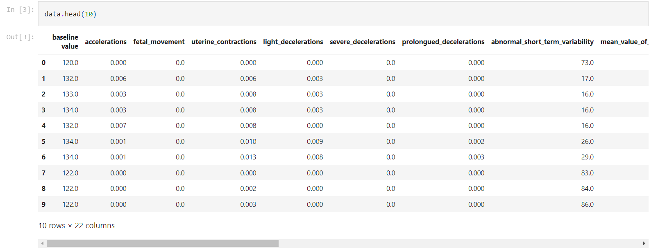

Veri bilgileri alınan bölümde tüm verilerin float değerinde olduğu görüldü. Kategorik veriler olmadığı için veriler üzerinde OneHotEncoding gibi işlemler yapılmadı. Aynı zamanda veri setinin 2126 satır ve 22 sütundan oluştuğu görüldü.

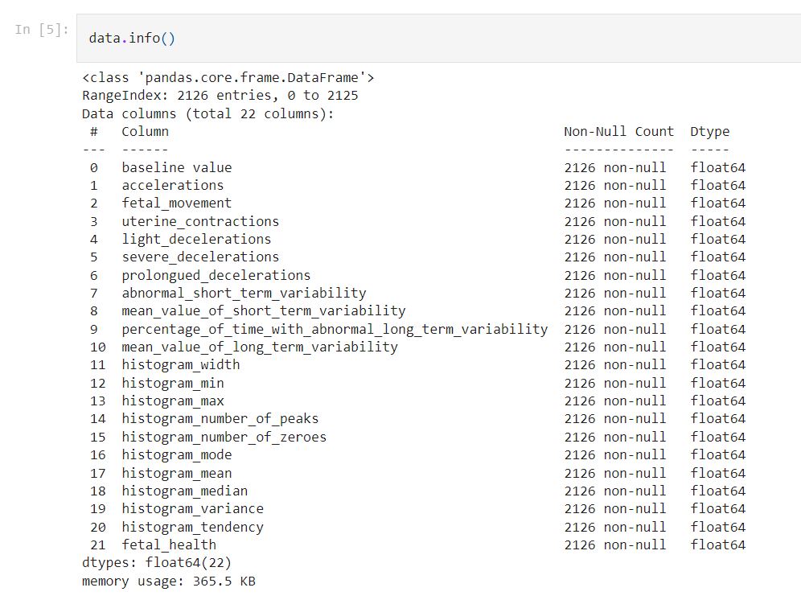

Dış Bağlantılar
Veri Seti : https://www.kaggle.com/andrewmvd/fetal-health-classification Makale : https://www.ncbi.nlm.nih.gov/pmc/articles/PMC6822315/ Medium Not Defteri : https://medium.com/analytics-vidhya/classification-fetal-health-bd578beae25

5. Projenin ayrıntılı planı, akış şeması, veri işleyişi vs., projede karşılaşılan sorunlar, projenin şu andaki durumu (varsa elde edilen sonuçlar veya ekran çıktıları), bundan sonra yapılacaklar
Projenin Ayrıntılı Planı
Projedeki yapılacaklar şu şekilde maddelendi:
- Verilerin Anlaşılması
  - Verilerin İncelenmesi
  - Target Sütununun İncelenmesi

- Verilerin Hazırlanması
  - Veri Kalitesine Bakmak - Eksik Değerleri Kontrol Etmek
  - Duplicated Satırların Kontrolü
  - Korelasyon
  - Etkisiz Sütunların Silinmesi
  - Bütün Columnlar için Aykırı Değer Kontrolü ve Remove Etme
  - Eğitim – Test’e ayırma ve Veriyi Normalleştirme

- Modelleme
- Değerlendirme
- Sonuç

Veri İşleyişi
Verileri inceledikten sonra veri seti hakkında istatistiksel bilgilere ulaşmak için data.describe().T komutu çalıştırıldı.
Burada, her sütun için ortalama, standart sapma, minimum-maksimum, alt çeyrek-üst çeyrek ve medyan gibi değerler görüldü.
Target sütunu incelendiğinde:
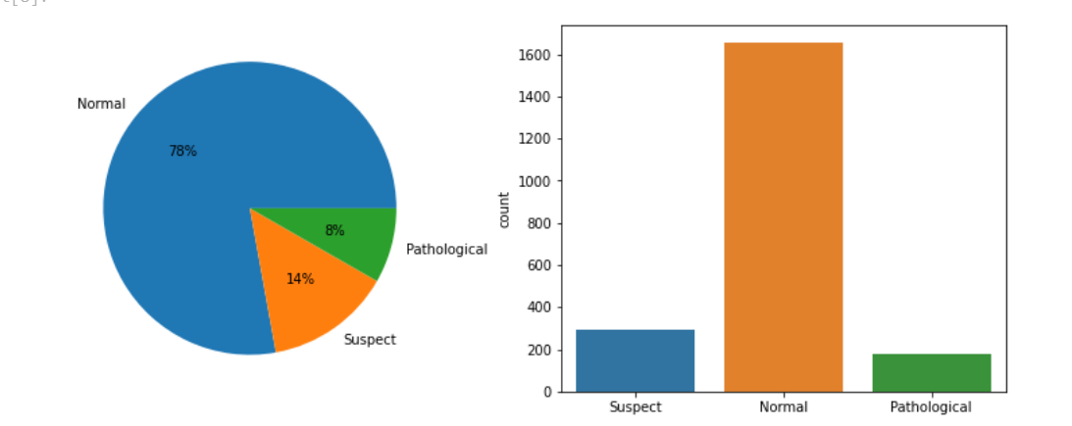
Fetüslerin büyük çoğunluğunun sağlıklı olduğu görüldü. Eşit sayıda sınıfa sahip bir veri setine sahip olmak, bu veri setinde sayıca çok fazla olan patolojik vakaları daha iyi tanımaya yardımcı olabilirdi. Bu veri setinin şu ana kadar getirdiği en büyük zorluktu. Bunu OverSampling ile aşabileceği araştırmalar sonucunda öğrenildi.

Veri hazırlık aşamasında ise var olan null değerleri NaN yaparak işe başlanıldı. Veri setinde boşluk olmadığı görüldü. Sonrasında veride yinelenen satırların varlığı kontrol edildi. Veri setinde tekrarlanan 13 satır olduğu görüldü. Bu yinelenen satırları silindi. Sütun başlıkları birkaç kelimeden oluşluğu için bu başlıklar değiştirildi. Tüm sütunlarda aykırı değer kontrolü yaptıktan sonra aykırı olan değerleri removeOutlier metodu yardımıyla silindi.

Python kütüphanesi Pandas tarafından sağlanan data.corr () ile özellikler ve fetal sağlık durumları arasındaki ilişki kontrol edildi. Bu değerler arasındaki ilişkiyi incelemek için bir ısı haritası çizdirildi. Fetal sağlık koşulları ile özellikler arasındaki ilişkiye bakıldığında birçok özelliğin önemsiz olduğu görüldü. Bu işlemlerden sonra düşük korelasyonlu sütunları veri setinden çıkarıldı. Veri setinin son versiyonuna bakıldığında hedef sütunla birlikte toplamda 11 sütun olduğu görülüyor.

Veri setinin son hali istatistiksel olarak analiz edildiğinde , fetal_movement, prolongued_decelerations percentage_of_time_with_abnormal_long_term_variability sütunlarının çok fazla 0 içerdiği görüldü. Bu sütunları yüzdesel olarak inclendi. Bu işlemden sonra , prolongued_decelerations ‘un % 94'ünün 0'dan oluştuğu görüldü. Dolayısıyla bu sütunu da kirliliğe sebebiyet vermemesi açısından çıkarıldı. Son tabloya bakıldığında sadece 9 özellik kaldığını görüldü.

Veri hazırlamanın son aşaması olarak veri setini train verisi ve test verisi olarak ayrıldı.

Bu aşamadan sonra birinci ödevden aşinası olunan Decision Trre Classifier’ı ilk olarak denemeye karar verildi.
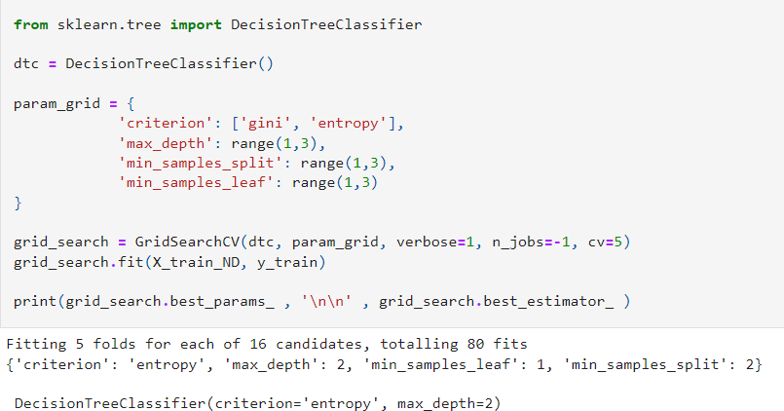

Accuracy Score;
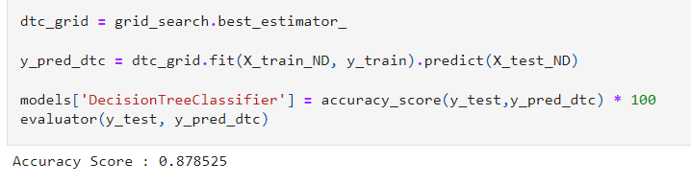
Classification Report;
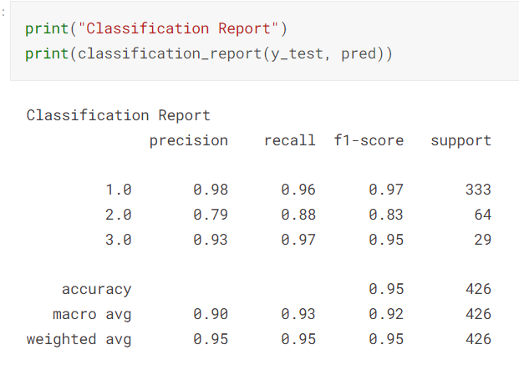
Şu ana kadar sadece Decision Tree Classification’u deneme fırsatı bulundu. Projenin son durumu tam olarak bu şekilde.

Projede karşılaşılan sorunlar:
- Bu veri setindeki en büyük zorluklardan biri, yanıt değişkenleri sınıfının eşit olarak dağıtılmamış olmasıdır. Çoğu gözlem “Normal Fetüs”e aitti. Bu da OverSampling yapılmasını gerekli kılıyor.

İlerleyen aşamalarda yapılacaklar:
- Decision Tree Classifier modelinde de daha detaylı parametreler deneyerek daha iyi bir sonuç almak amaçlandı.
- Azınlık sınıfında OverSampling denenecek.
- KNN, Logistic Regression, Random Forest, SVM, Gaussian Naive gibi daha karmaşık modeller veri seti üzerinde denenecek.
- Bütün denenen modeller karşılaştırılacak.
- Bütün bunlardan bir sonuç çıkarılacak, sonuç rapor halinde sunulacak.

Eğer gerekiyorsa ayrı bir sayfa kullanın

